Жители Щаповского смогут проверить легкие и привиться от гриппа
03.10.2017
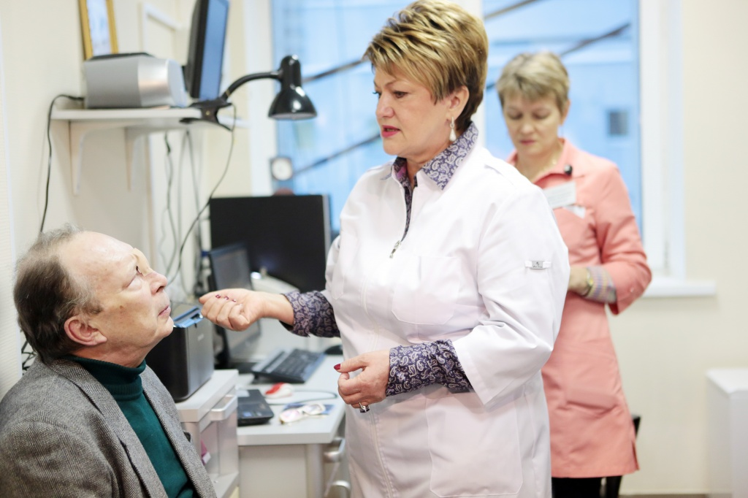
Жители Щаповского смогут проверить легкие и привиться от гриппа. Фото: архив

Медицинское учреждение «Кузнечики», занимающееся обслуживанием жителей поселения Щаповское, организует выезд передвижной клиники в рамках акции «День здоровья». Работать мобильный пункт будет 7 октября.

– Все пришедшие на прием в передвижную клинику смогут получить не только консультацию у специалиста, касающуюся хронических неинфекционных заболеваний. Посетители получат возможность проверить свои легкие с помощью флюорографического исследования, а также сделать прививку от гриппа, – рассказали в учреждении.

Посетить мобильный медицинский пункт можно с 9:00 до 14:00 в поселке Курилово. Желающим обследоваться необходимо иметь с собой полис обязательного медицинского страхования и паспорт.

Адрес страницы: http://tinao.mos.ru/presscenter/news/detail/6895935.html
Префектура Троицкого и Новомосковского административных округов города Москвы

